《全国报刊索引》网络服务平台前台用户操作手册
目录
1. 登录 2
1.1. 登录功能 2
1.2. 退出入口 3
2. 首页 4
2.1. 首页界面 4
2.2. 主题推送 4
2.2.1. 主题推送界面 4
2.2.2. 功能介绍 5
3. 普通检索 6
3.1. 详细介绍 8
3.1.1. 聚类 8
5.1.2单篇显示 8
5.1.3索引导出 9
5.1.4定题推送 9
5.1.5检索历史 10
5.1.6定题推送 10
4. 高级检索 11
4.1. 高级检索 11
4.2. 操作流程 12
5. 专业检索 14
5.1. 专业检索 14
5.2. 操作流程 14
6. 文献导航 15
6.1. 文献导航 15
6.2. 文献内检索 16
8.3期刊（含行名录）文献导航 17
7. 图库检索 18
7.1. 聚类 19
7.2. 图片详情 21
8. 用户中心 21
8.1. 进入用户中心 21
8.2. 用户中心介绍 22
8.2.1. 资料中心 22
8.2.2. 订单中心 23
8.2.3. 我的资源 23
8.2.4. 原文状态查询 24
8.2.5. 检索历史(组织用户账号登录时) 24
8.2.6. 定题推送(组织用户账号登录时) 25
9. 内容管理 26
9.1. 组织公告 26
10. 原文索取流程 27
10.1. 组织IP用户（个人流程） 27
10.1.1. 数据检索 27
10.1.2. 加入购物车 27
10.1.3. 形成订单和原文索取 30
10.1.4. 订单支付（银联支付）（见13.1.4） 33
10.1.5. 支付完成后资源下载 33
10.2. 组织IP用户（组织流程） 33
10.2.1. 数据检索 33
10.2.2. 加入购物车 34
10.2.3. 形成提交到组织的原文索取 37
10.2.4. 查看索取状态 37

登录

登录功能
组织IP用户登录
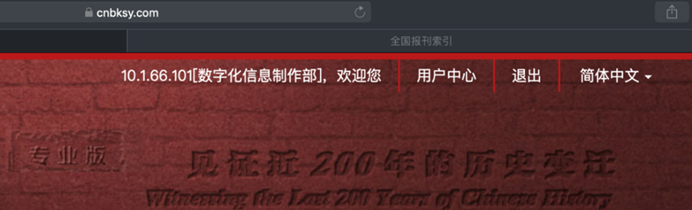
- 在访问网站首页时，如果当前IP地址具备IP登录权限将会立即登入。
组织用户账号登录
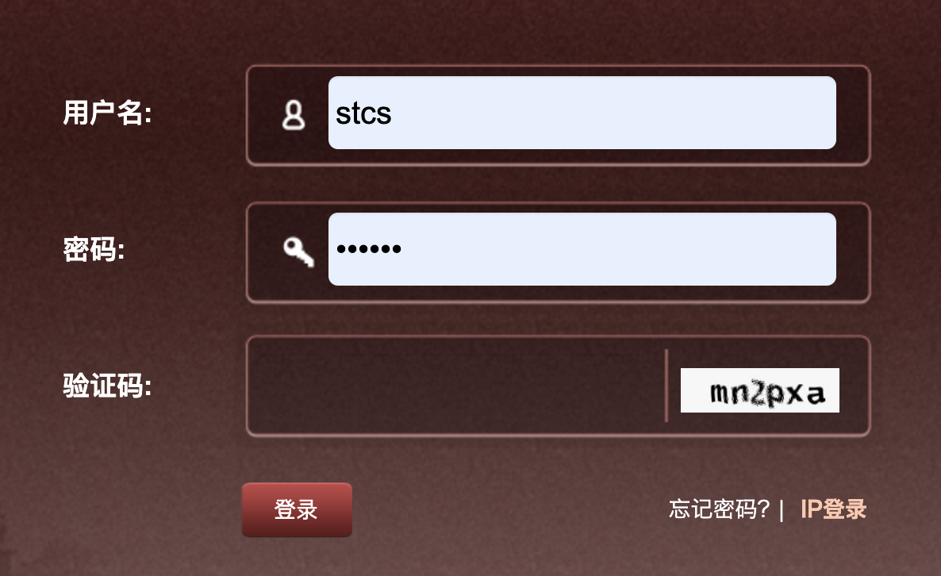
- 在访问网站首页时，当前组织IP可退出登入进行用户账号登入。
组织IP用户和组织用户账号登录可选登。

退出入口
如上图所示，首页和内部页的登出链接都是位于界面的右上角的“退出”链接，点击“退出”按钮，页面会注销当前用户。

首页

首页界面
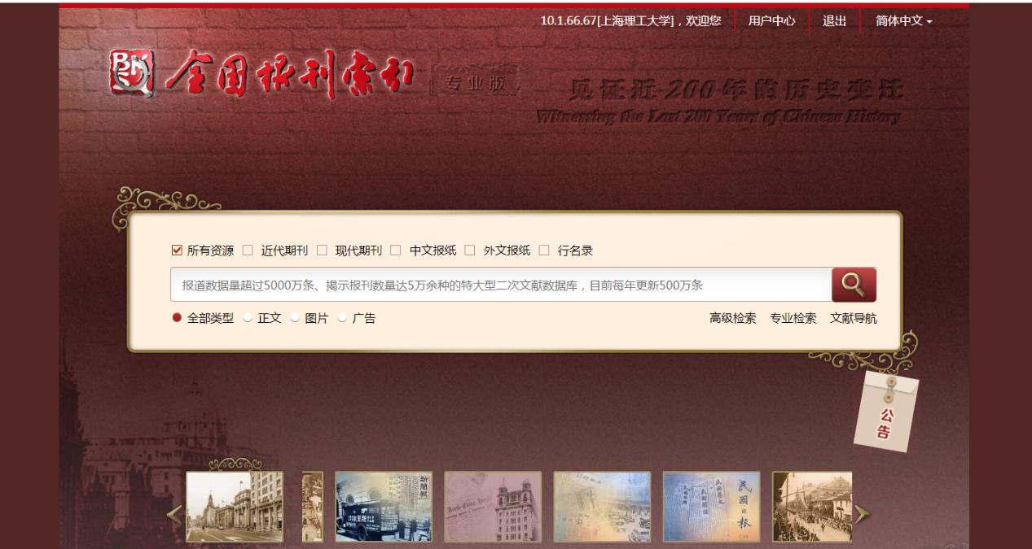

主题推送

主题推送界面
- 登录入口：网站首页 》轮播图如图。
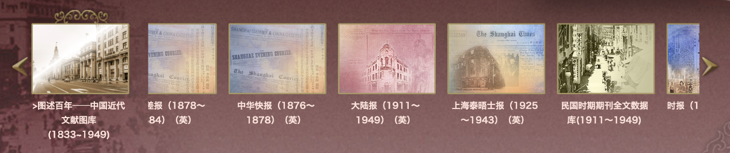
- 点击箭头克左右切换图片如图。

功能介绍
每个轮播图都可以点击如图进入产品信息页面。展示的相关产品有“试用”和“使用”两种权限。
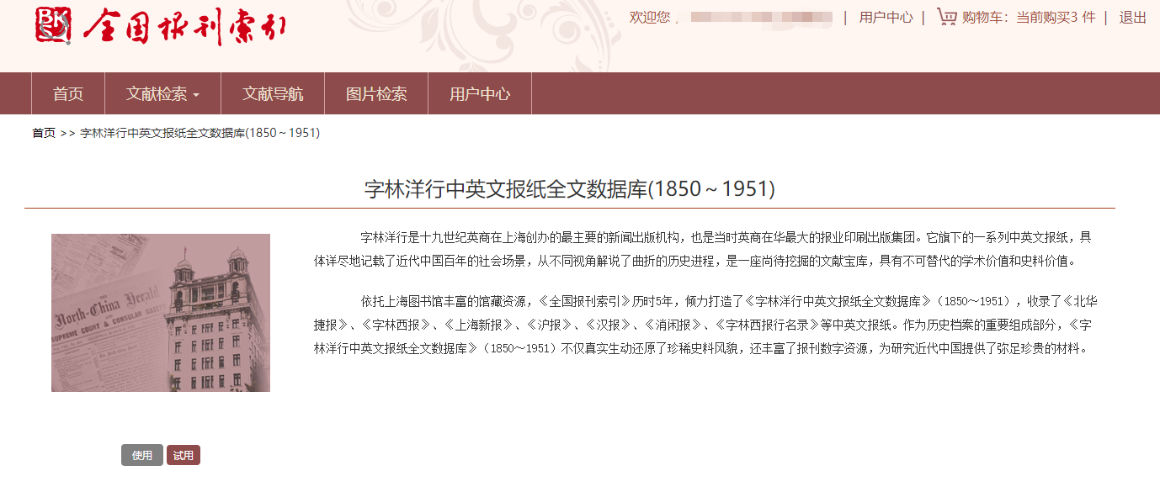
- 点击试用按钮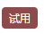，进入产品数据库申请页面。如图。
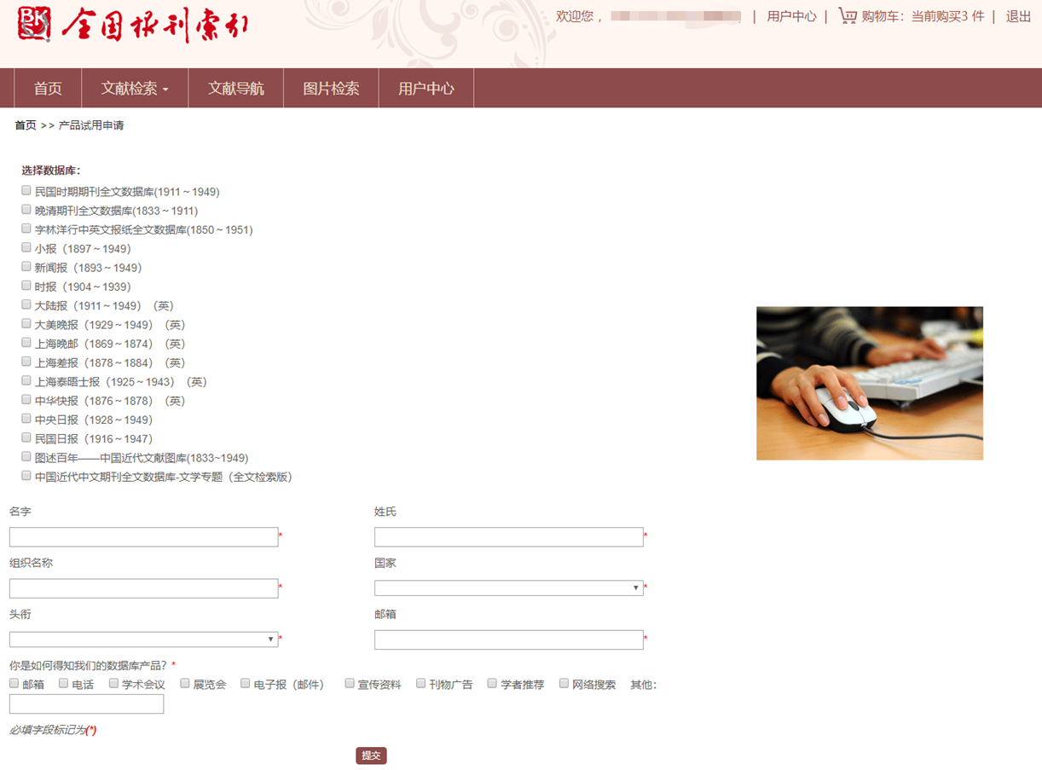
- 输入相关信息提交给后台进行审核。
- 点击使用按钮，进入产品数据库申请页面。如图。
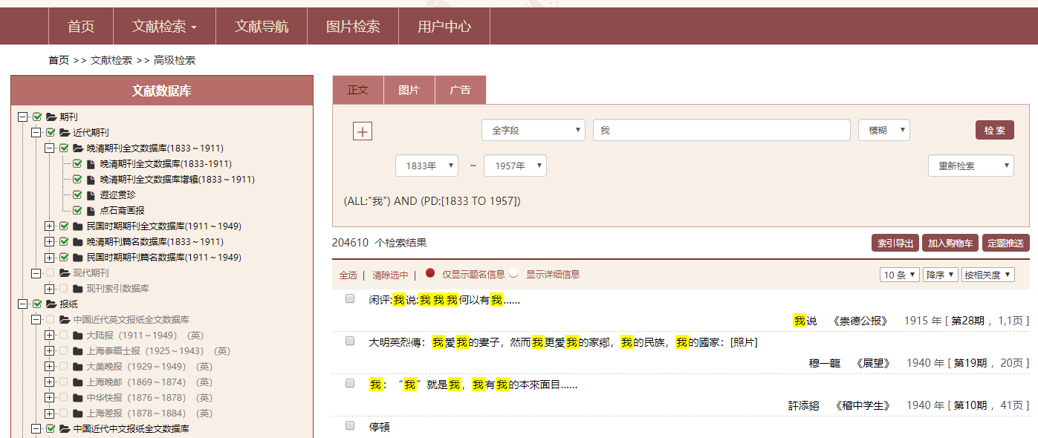

普通检索
用户可以在首页直接进行普通检索：
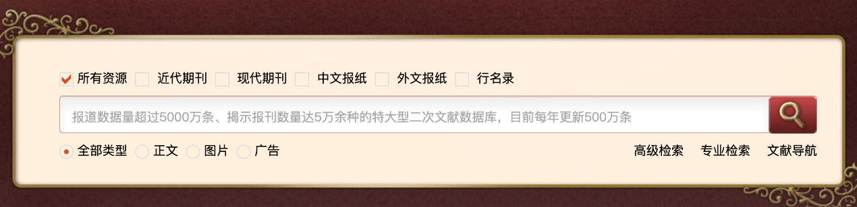
操作步骤：
- 选择需要检索的文章类型
- 输入希望检索的内容
- 点击检索按钮（或者直接在检索框中回车）即可进行检索
- 普通检索不支持空检，就是检索框不能为空。
检索结果如下图：
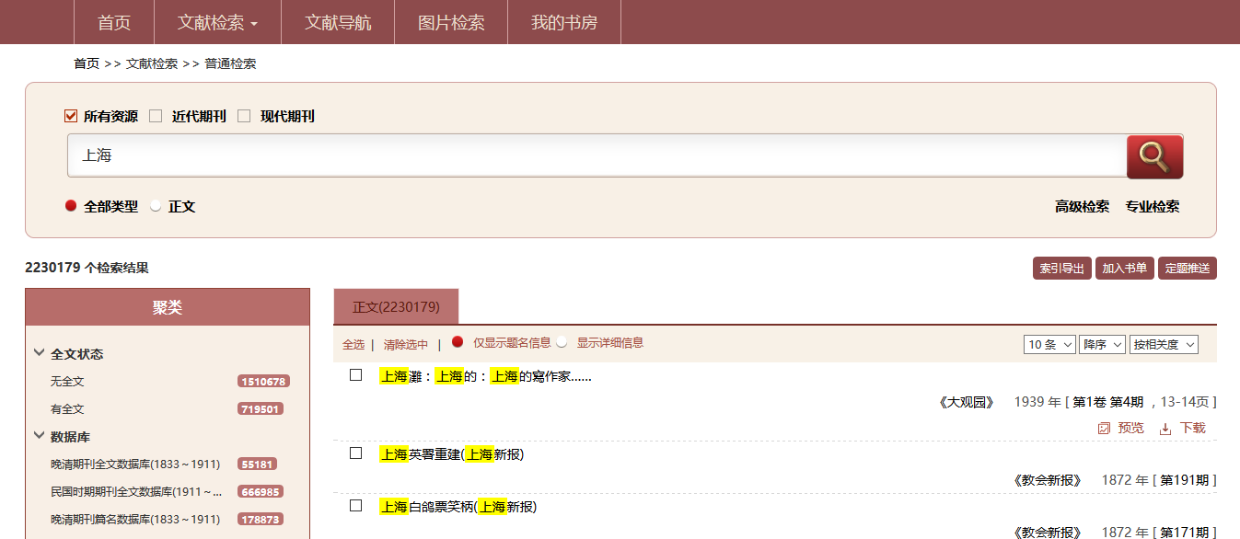
操作步骤：
- 左侧是聚类，操作详情请见6.3.1；
- 点击全选，选中所有记录；点击取消选中，取消全部选中；默认显示题名信息；点击显示详细信息如图：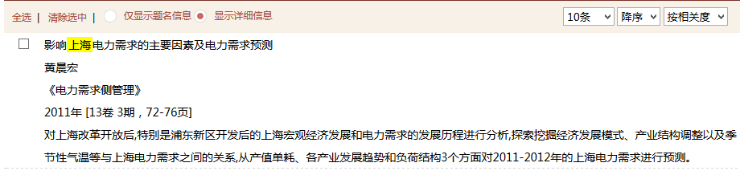
- ，左侧下拉框可以切换每页显示10、20、50、100条数据，中间的下拉框支持升序和降序、右侧是按相关度或者年份进行排序。
- ，索引导出详见5.1.3，定题推送详见5.1.4，点击加入购物车将选中的加入到购物车详见9.1.2。
- 点击题名跳转到单篇显示页，详见5.1.2。
- 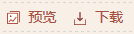点击预览对当前文档预览；点击下载，下载该文档。

详细介绍

聚类
普通检索页的左侧是聚类如下图：
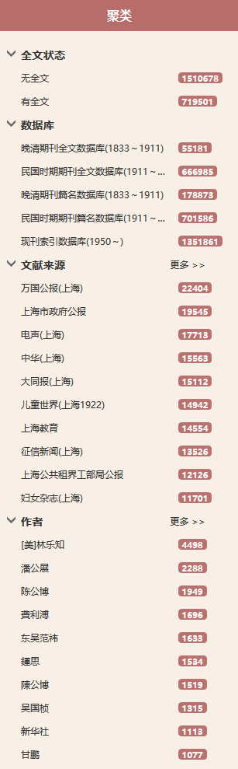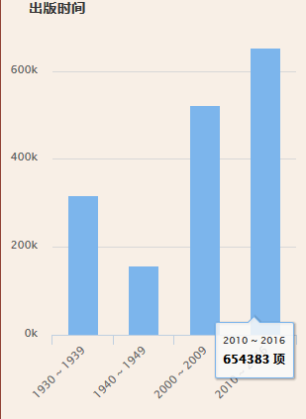
- 年份聚类采用柱状图呈现如上图，按照10年到1年进行聚类，点击柱状图的柱子可以进入这个柱子代表的年份进行检。
- 其他所有的聚类字段的聚类，点击可以进行该选项的聚类。

5.1.2单篇显示
点击检索结果的题名跳转到单篇显示如图：
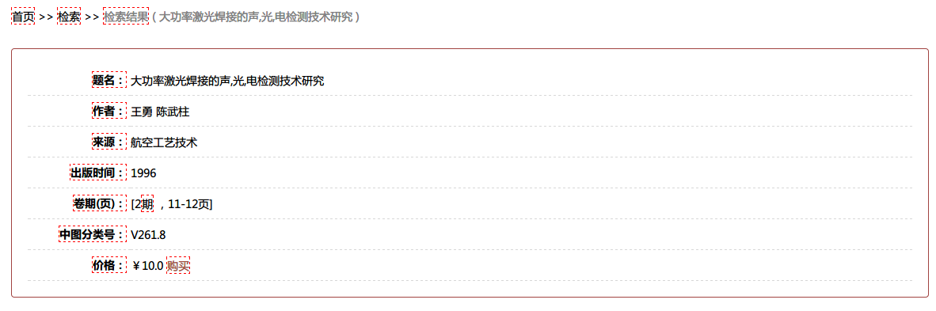
- 点击检索结果的题名，跳转到单篇显示如上图。
- 左侧显示字段名称，右侧是字段内容，最下方如果不具备权限将显示价格，否则显示预览或者下载等按钮。

5.1.3索引导出
- 点击检索页面的按钮，可以直接导出当前选中的篇名数据。
- 若没有选择数据，则提示如下信息：
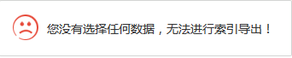

5.1.4定题推送
在任何检索界面点击按钮，则弹出定题对话框如下图，
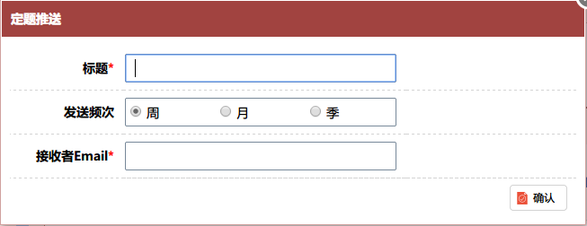
- 标题，是定题推送的命名
- 发送频次，是定题推送检测的周期
- 接收者Email，是定题推送结果将要发送的电子邮箱地址。
- 点击确定，将会以当前检索为定题查询，保存到定题推送。

5.1.5检索历史
- 组织用户可通过用户中心的检索历史菜单查看自己的检索历史，如下图所示。
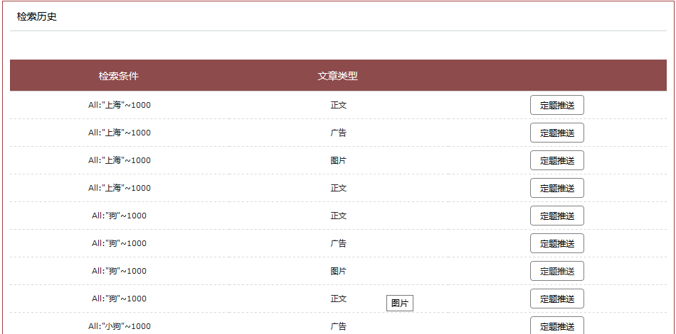
- 点击定题推送按钮，可以将当前记录加入到定题推送清单。
- 普通用户可在我的书房查看检索历史记录详见。

5.1.6定题推送
组织用户可通过用户中心查看自己定题推送的信息，如下图所示。用户可通过定题标题、状态、发送状态等内容查询定题信息。

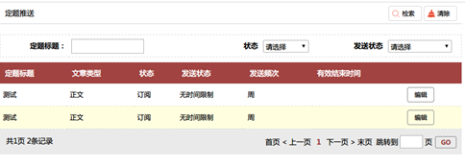
- 用户点击编辑按钮可对定题推送的内容进行修改，如下图所示，可修改标题、发送频次、发送状态、接受邮件等信息。
- 用户可通过修改订阅状态，从而取消或继续订阅的状态。
- Ip用户可通过邮件内容进行定题的退订。

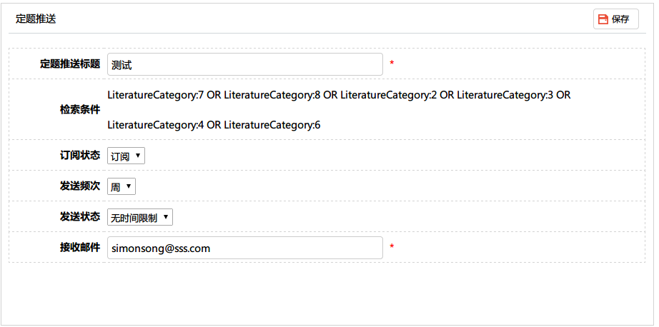

高级检索

高级检索
用户可以在首页点击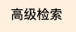进行高级检索：
高级检索页如下图：
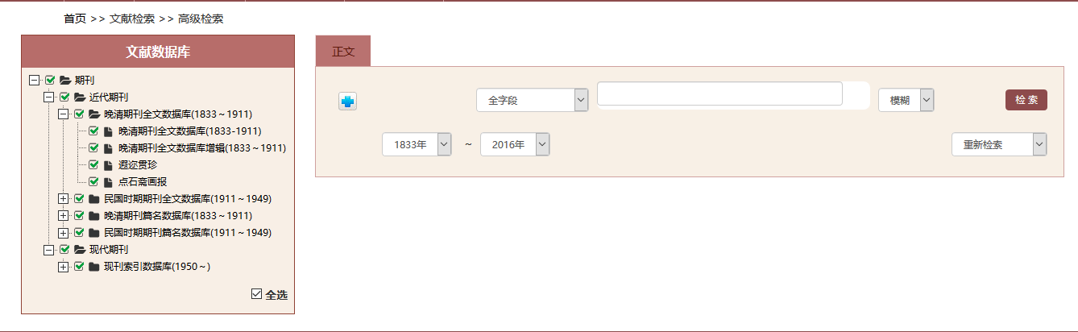
- 左侧是产品树，用户具备权限的产品可以选择，不具备权限的产品将会变灰而且不允许选择，预告状态的产品也是灰色的，右侧附带一个 “预”字。
- 中间是检索框，按照文章类型分为正文、图片和广告三个检索框。

操作流程
- 选择希望检索的产品库，产品树右下方的 “全选”，点击可以全部选中或全部不选中
- 切换选择希望检索的文章类型，选择希望检索的字段，点击展开如下图所示：
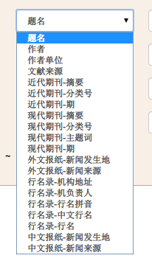
- 点击可以增加检索，点击可以删除检索条件，如下图：
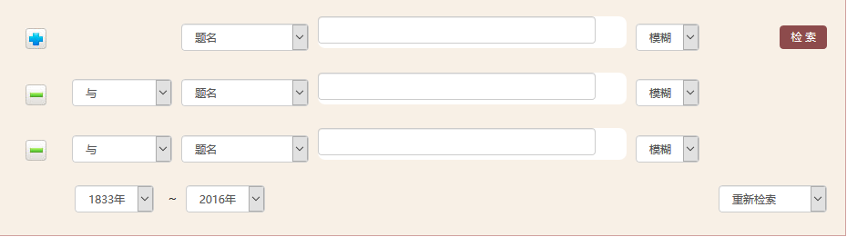
- 条件组合支持如下条件：
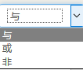
与： (A与B)表示同时满足 A和B的条件
或： (A或B)表示只要满足 A或B的条件
非： (非A与非B)表示同时不满足 A和B的条件
- 选择每一个条件的检索选项
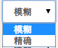
对于支持分词的字段，选择模糊表示启用分词，可以部分匹配，选择精确表示不支持分词，整个词组匹配。
- 选择时间跨度范围：
- 选择本次检索和上次检索的组合关系，
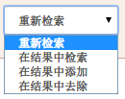
- 点击检索结果，将会立即呈现检索结果。
- 高级检索必须选择产品树至少一个产品节点，否则会收到如下提示：
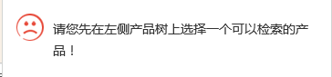
- 高级检索中，选择产品树节点发生变化，对应的高级检索字段也会发生变化，会自动根据选择的产品组合确定支持的字段。
- 选择CLC，即分类号，文本框将支持自动完成，用户输入字母将会立即进行匹配提示，如下所示：
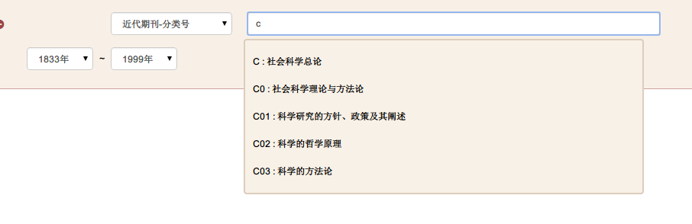
- 高级检索会列出检索条件在检索框下方，如下图所示：
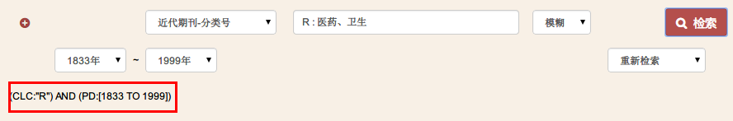

专业检索

专业检索
用户可以在首页点击进行专业检索：
专业检索页如下图所示：
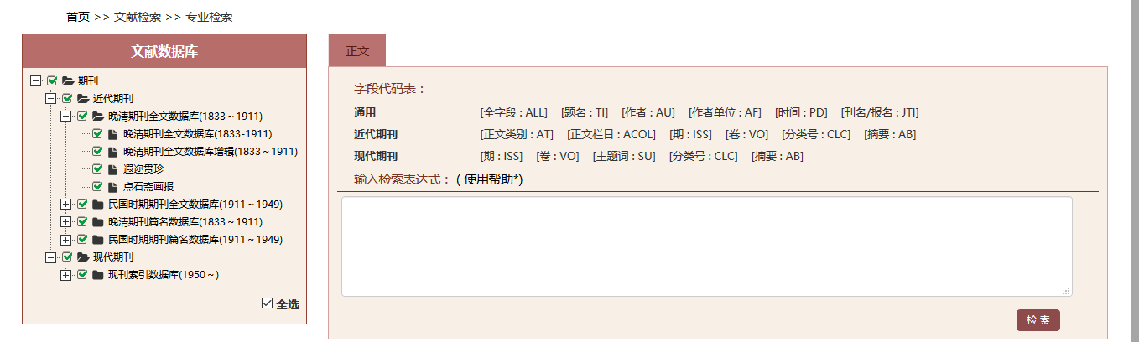
- 产品树位于界面左侧，和高级检索页面类似。
- 右侧检索框同样按照文章类型划分，字段代码表列举了当前产品组合支持的检索字段，可以根据字段自由组合输入检索条件。

操作流程
如下图鼠标放在导航栏的文献检索区，点击下拉菜单中的专业检索或者检索框右下角的专业检索，进入专业检索页。
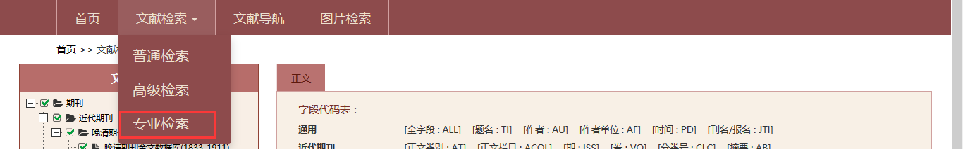
- 选择希望检索的文章类型，在检索框中输入检索条件，采用上面的提供的检索字段。
- 检索规则采用Solr的检索规则
  - 支持检索组合条件 AND OR NOT
  - 检索字段体检使用 ： 分隔
  - 检索条件组合可以使用空格或者()来分隔
  - 检索范围使用[ TO ]来支持
  - 语法可以参考高级检索的条件呈现，同样符合规则。
  - 举例如下
    - TI:上海 表示题名包含上海两个字的资源，当然上海如果分词切割的话，那就是包含上或者海的也都会被检索到；
    - TI:”上海” 表示检索题名中必须完整包含上海的资源
    - TI:”上海” AND Year:[1911 TO *] 表示检索1911年后的题名必须完整包含上海的资源

文献导航

文献导航
用户可以在首页点击进行专业检索：

文献导航页如下图所示：
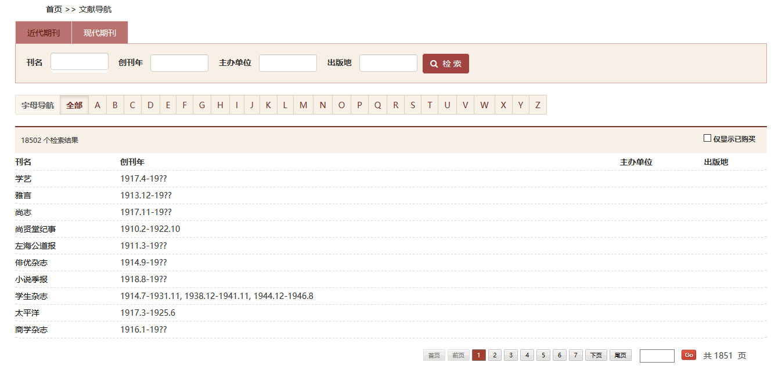
        - 顶部是资源类型，资源类型用来划分文献归属。
        - 字母导航，按照26个英文字母排列，点击字母可以按照文献拼音首字母进行筛选。
        - 检索结果如果是灰色，表示用户不具备查看此文献的权限。

文献内检索
点击导航栏的文献导航，跳转到文献检索页，点击对应刊名，跳转到文献详情页，点击按钮，到文献内检索如下图：

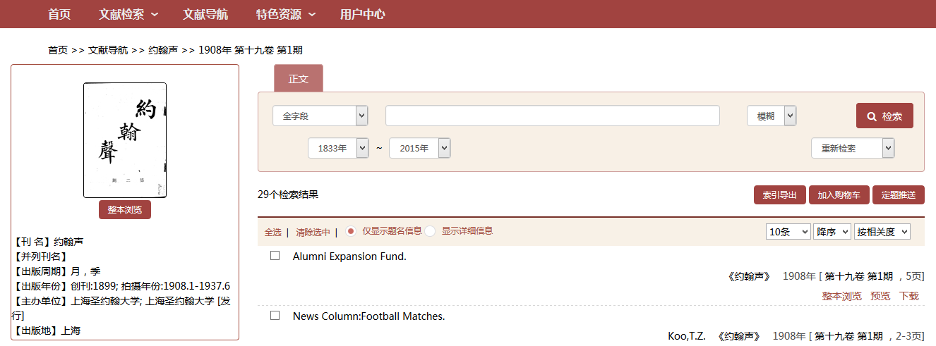
- 左侧是文献实体的简介信息
- 右侧是当前文献实体的文章信息列表，用户可以选择字段进行检索，类似于高级检索的简化版。

8.3期刊（含行名录）文献导航
点击文献导航检索结果的刊名，跳转到文献导航详细页。

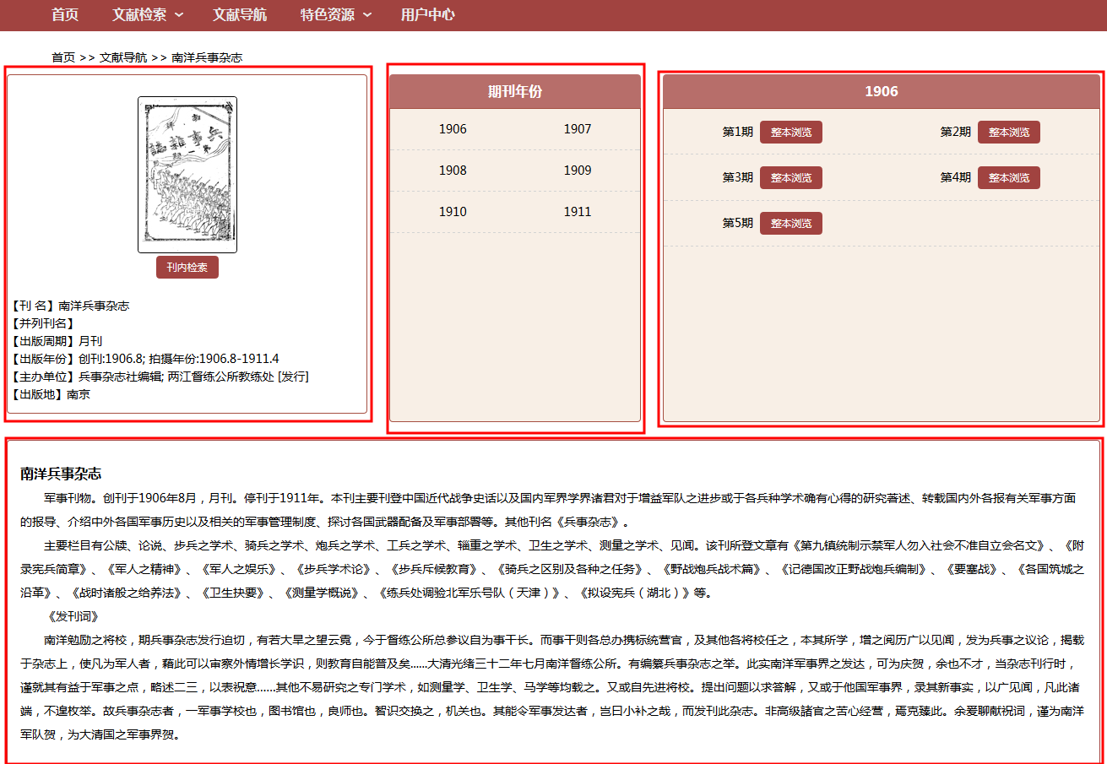
- 左侧是文献的信息。
- 中间文献的年份跨度。
- 右侧是选择年份具体的出版实体列表，支持进行整本浏览，或者点击卷期进入文献内检索。
- 检索结果如果是灰色，表示用户不具备当前实体的浏览权限。
- 点击年卷期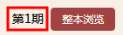，进入年卷期，可查看该年卷期内所有的篇名信息。
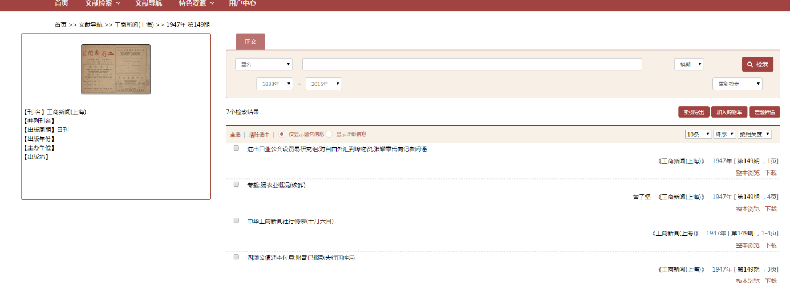
- 如果用户不具备任何产品权限，会得到如下的提示：
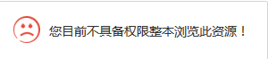

图库检索
用户可以在首页点击“图述百年”进入图片库检索页
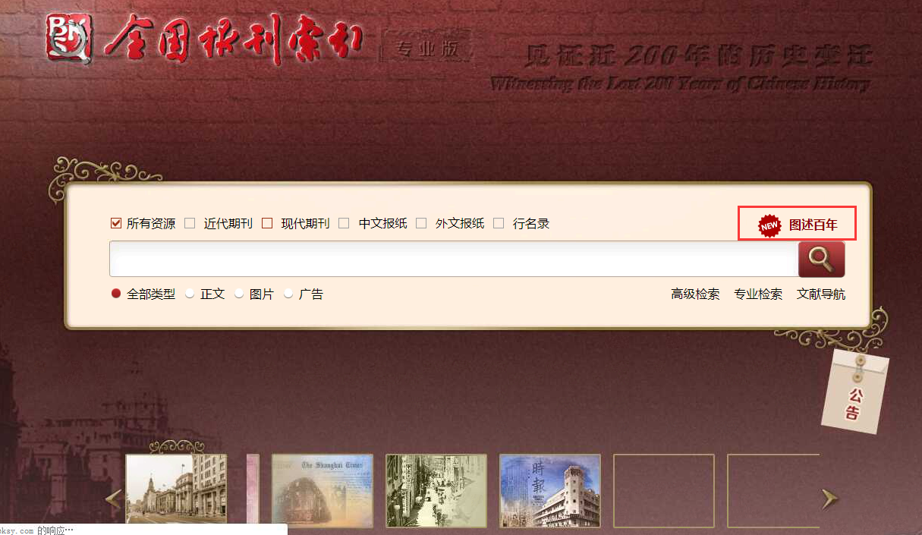
操作步骤：
- 选择图库
- 点击检索按钮（或者直接在检索框中回车）即可进行检索
- 普通检索不支持空检，就是检索框不能为空。
- 如果用户不具备任何产品权限，会得到如下的提示：
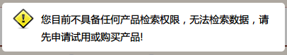
若用户有权限，并正确输入词，检索结果如下图：
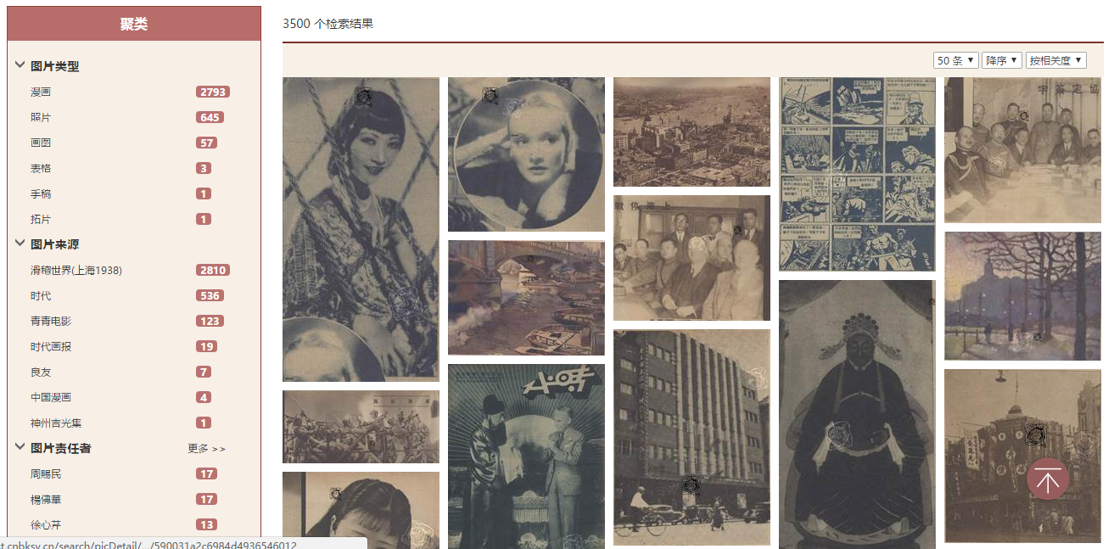

聚类
检索结果的左侧为聚类，如下图：
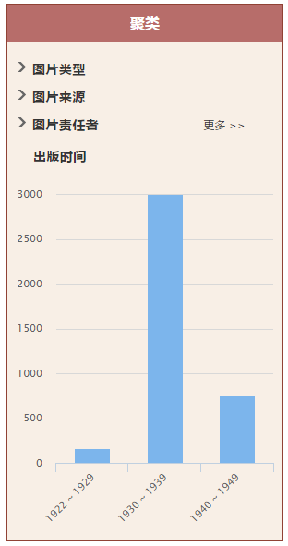
- 年份聚类采用柱状图呈现如上图，按照10年到1年进行聚类，点击柱状图的柱子可以进入这个柱子代表的年份进行检索；
- 其他所有的聚类字段的聚类，点击可以进行该选项的聚类，如下图：
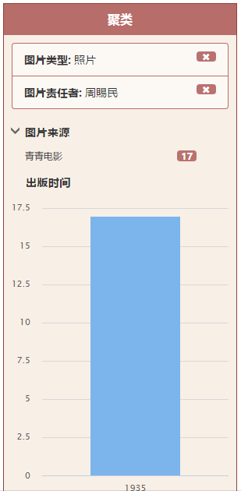
- 点击聚类筛选项目的可以删除这个筛选聚类条件。

图片详情
点击图片，进入图片详情页：
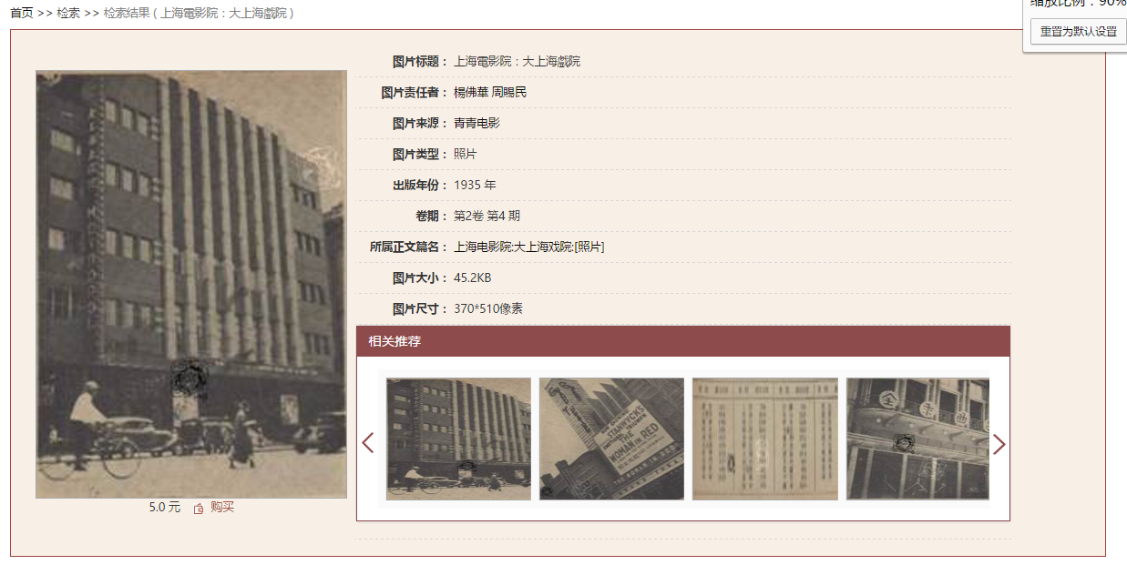
图片右侧为图片信息与相关的图片推荐，图片下方为图片的价格与购买按钮。

用户中心

进入用户中心
登录入口：用户登录进入网站首页，点击右上角【用户中心】链接如图1，进入用户中心如图2。
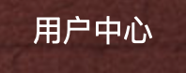
图1
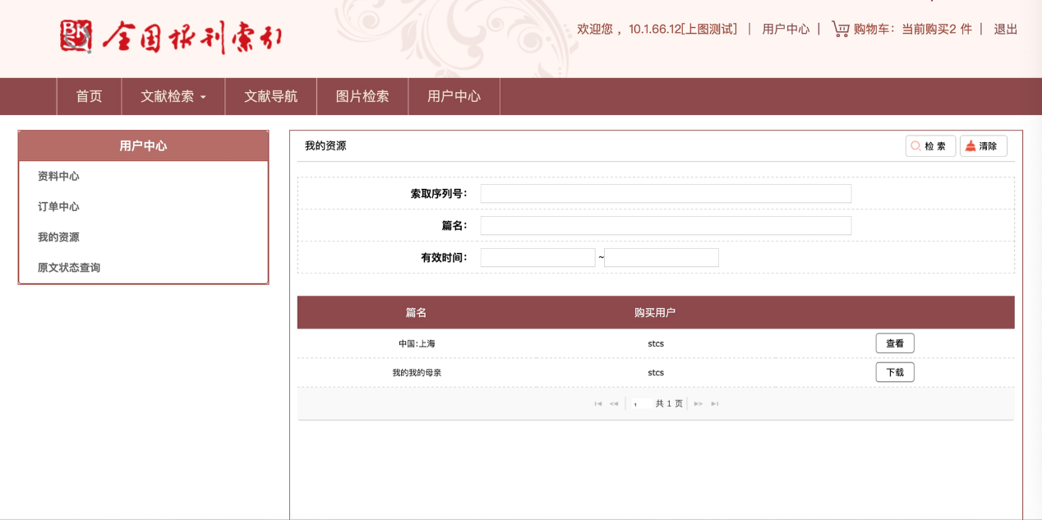
图2

用户中心介绍

资料中心
点击左侧资料中心按钮，进入资料中心界面，如下图：
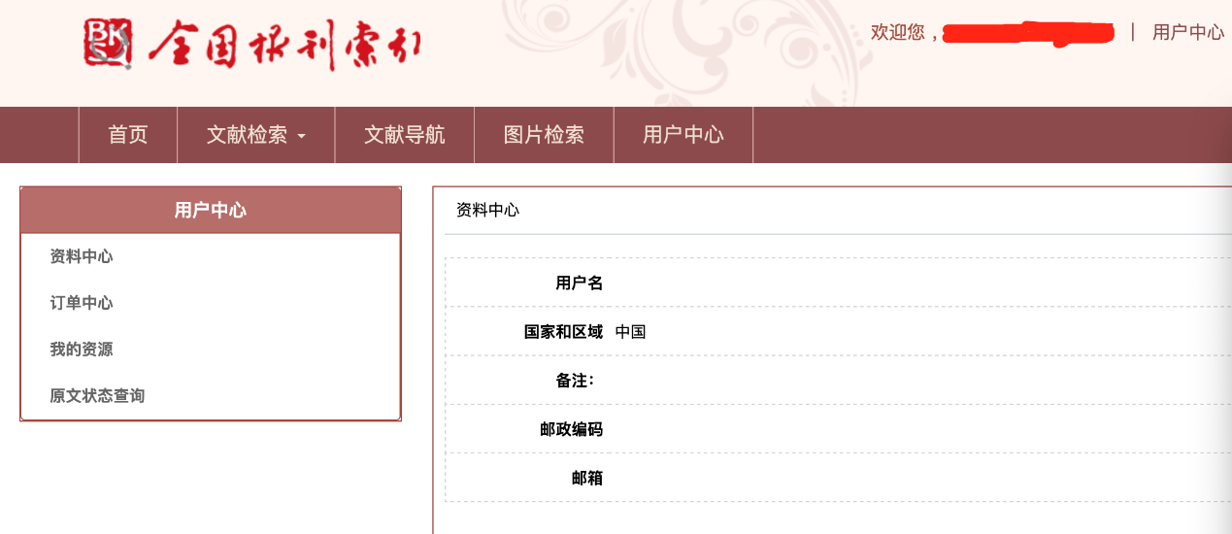

订单中心
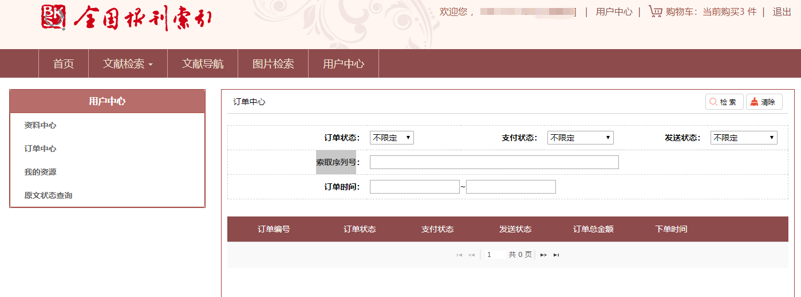
- 输入索取序列号，点击检索按钮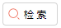，根据检索栏中的条件，检索订单。
- 点击清除按钮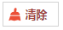，初始化检索条件并重新检索。
- 点击订单信息中的查看按钮，可查询到订单信息。

我的资源
点击我的资源选项卡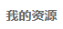，进入我的资源界面，如下图：
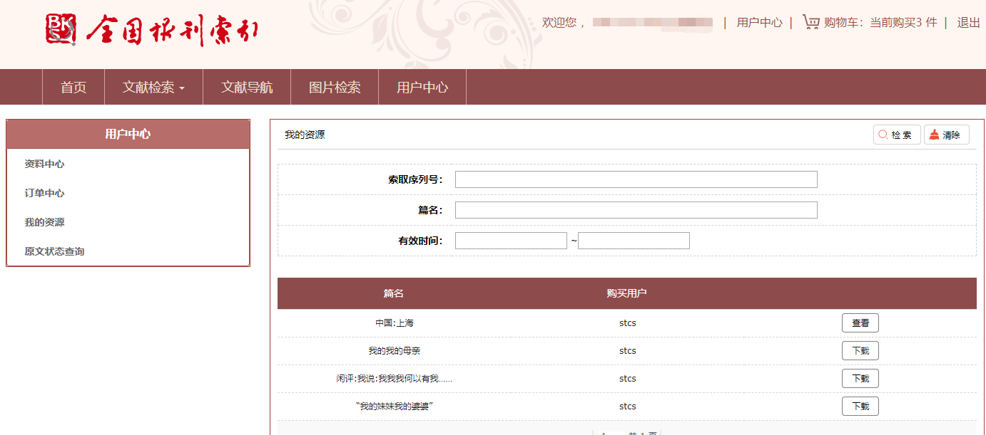
- 点击检索按钮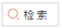，根据检索栏中的条件检索数据。
- 点击清除按钮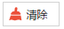，清空当前检索条件并重新检索。
- 点击查看按钮
进入相应的详情界面。

原文状态查询
点击原文状态查询选项卡，进入原文状态查询界面，如下图：
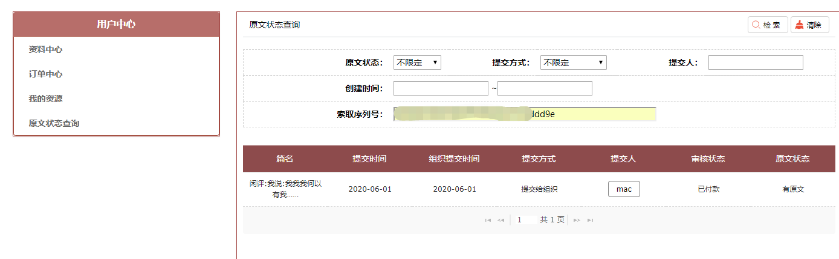
- 点击检索按钮，根据检索栏中的条件检索数据。
- 点击清除按钮，清空当前检索条件并重新检索。
- 点击提交人，弹出提交人信息，如下图：
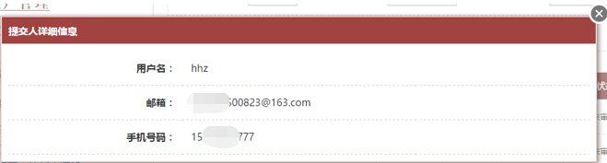

检索历史(组织用户账号登录时)
点击检索历史选项卡，进入检索历史查询界面，如下图：
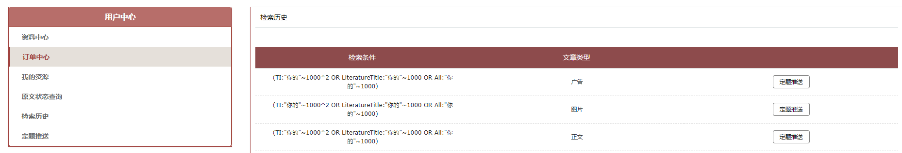
- 点击检索历史记录中的定题推送按钮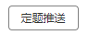，定题推送窗口弹出。
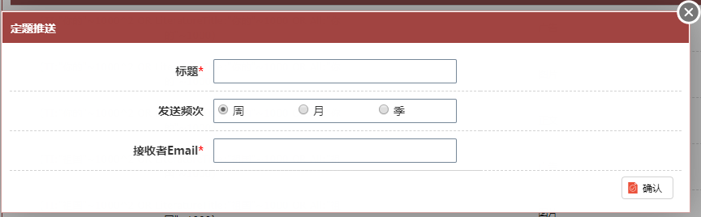
- 点击确定按钮，该检索历史记录相关信息及推送规则会根据下图填写内容进行定期推送。

定题推送(组织用户账号登录时)
点击定题推送选项卡，进入定题推送查询界面，如下图：
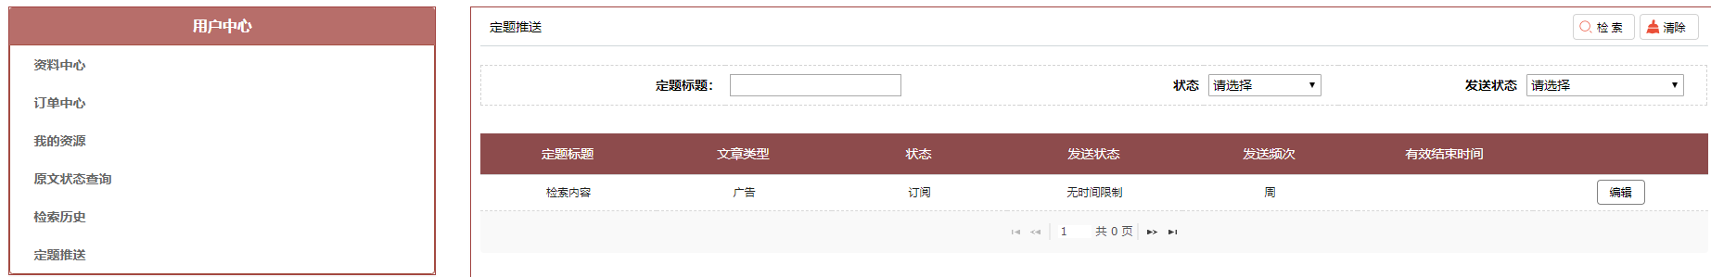
- 点击检索按钮，根据检索栏中的条件检索数据。
- 点击清除按钮，清空当前检索条件并重新检索。
- 点击检索记录中的编辑按钮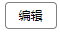，定题推送编辑页面弹出。
- 编辑定题推送编辑页面进行保存，根据填写的内容定期会向邮件地址发送相关定题推送。

内容管理

组织公告
1）在首页的顶部、左侧、右侧分别对应着顶部广告、左侧广告、右侧广告如图，点击广告上册的关闭，该广告关闭。
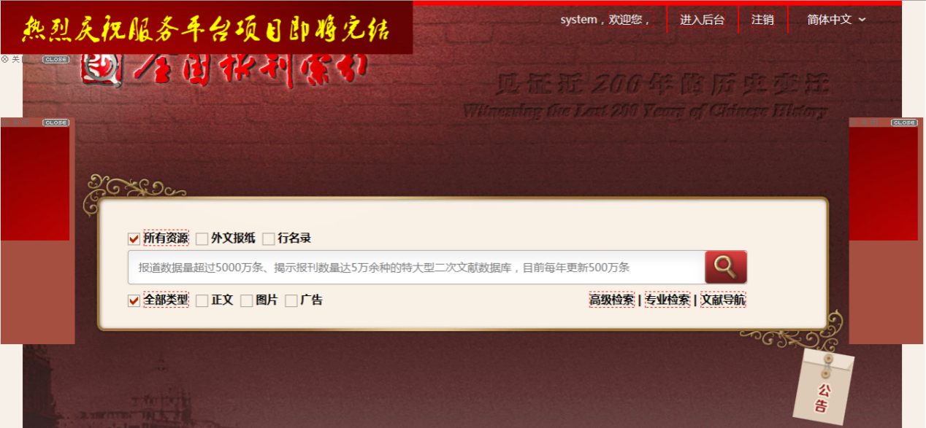
2) 公告发布，公告位图标会显示在首页如图点击公告图标，显示公告详细内容
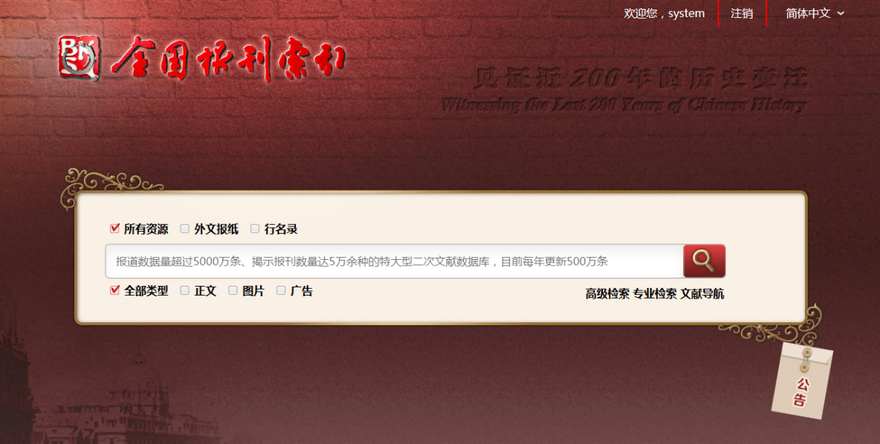

原文索取流程

组织IP用户（个人流程）
组织管理员将组织的索取方式设置为个人索取，组织IP用户只能使用个人索取的方式进行购买索取。

数据检索
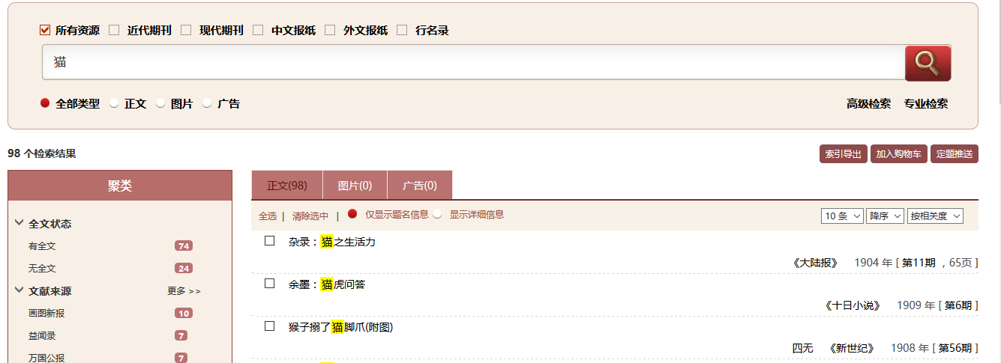

加入购物车
选中需要加入购物车的原文,点击“全选”选中当前页的全部记录；
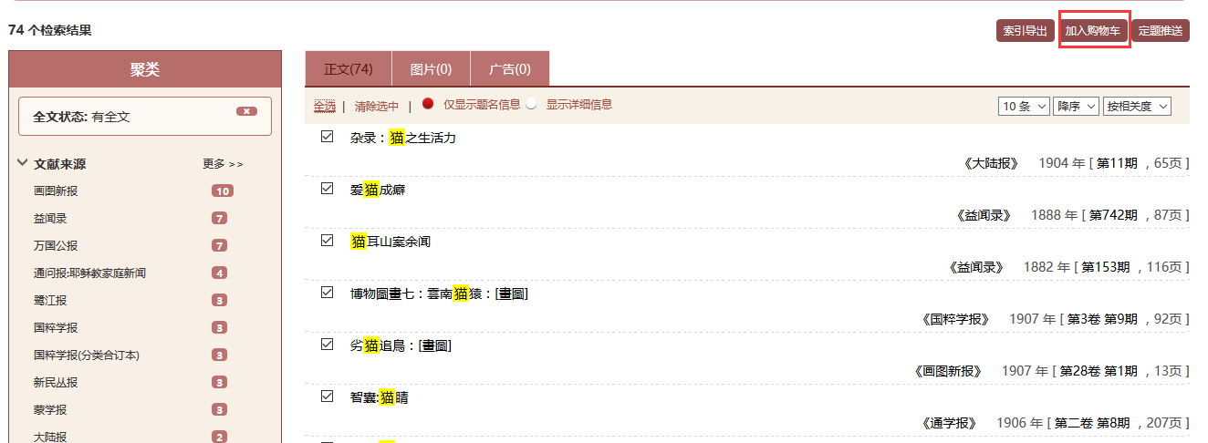
点击加入购物车按钮，在加入成功后弹出对话框进行提示；
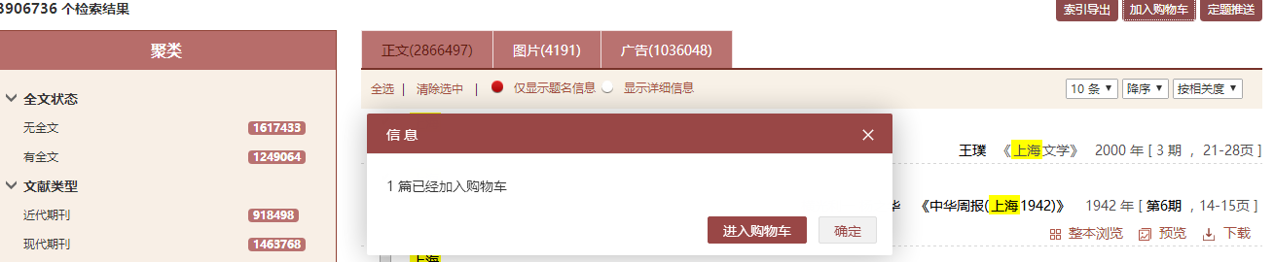
页面顶部提示当前加入购物车数量；
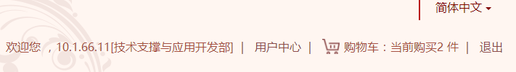
鼠标放在“购物车”的文字上列出购物车中全文记录
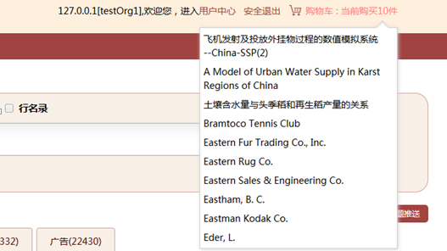
点击“购物车”跳转到购物车的详细页面
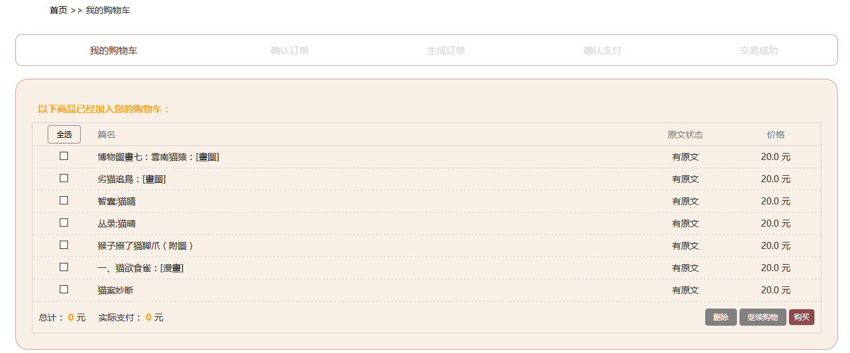
选中原文计算出原文的价格：
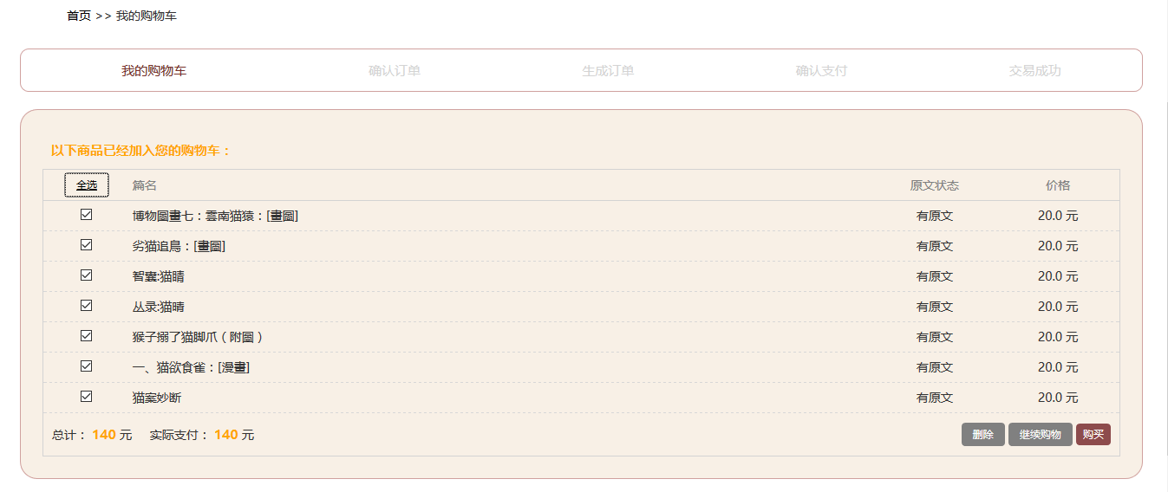
说明：总计为所有原文的价格，实际支付为服务器上已经有原文的总价。
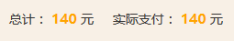
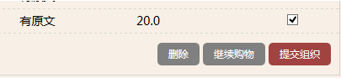
点击删除按钮弹出删除对话框
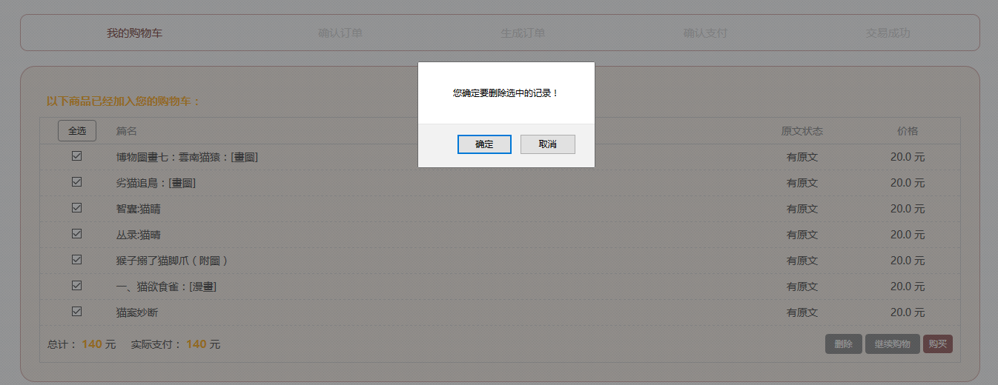
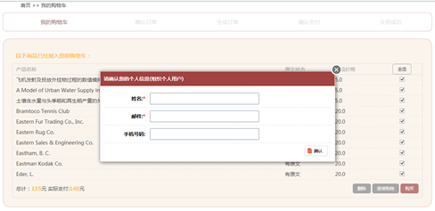
在信息框中填写个人信息，用户名、邮件为必填信息。
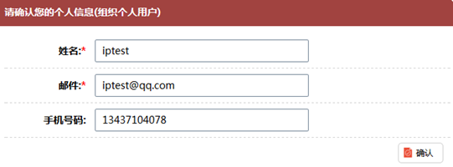

形成订单和原文索取
填写确认用户的信息后形成订单信息和原文索取信息
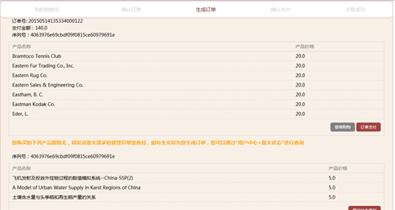
IP用户的订单信息中包含了序列号字段，作为订单查询的依据
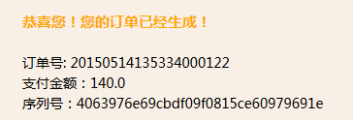
IP用户的原文索取信息中包含了序列号字段，作为原文索取的依据
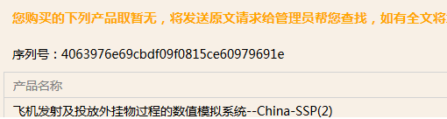
用户中心 〉 订单中心进入订单查询页面
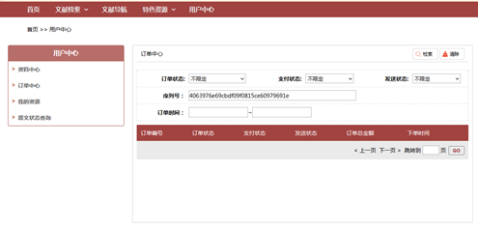
输入订单信息中的序列号查询IP用户的订单列表
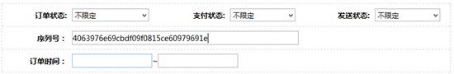
用户中心 〉 原文状态查询进入原文索取查询页面
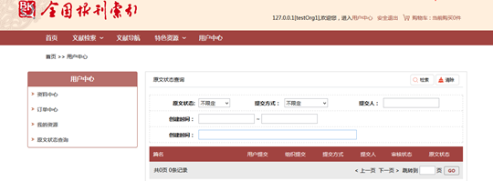
检索框中输入索取信息中的序列号可以查询IP用户的索取原文状态信息
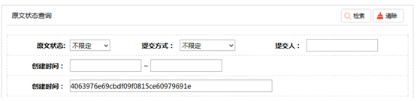
此步骤完成后，若服务器无原文，需后台管理员到原文索取管理中，审批上传原文并形成订单；若服务器有原文，则用户直接走支付流程。

订单支付（银联支付）（见13.1.4）

支付完成后资源下载
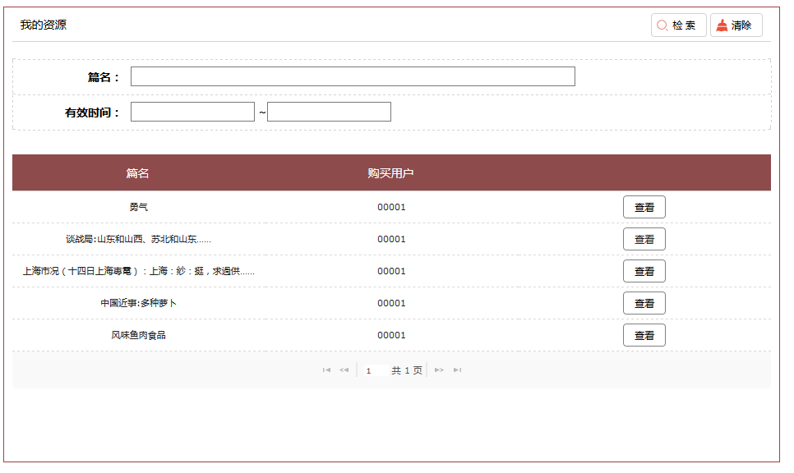

组织IP用户（组织流程）
组织管理员将组织的索取方式设置为组织索取，组织IP用户只能使用组织索取的方式进行购买索取

数据检索

加入购物车
点击加入购物车按钮，加入成功后弹出提示框
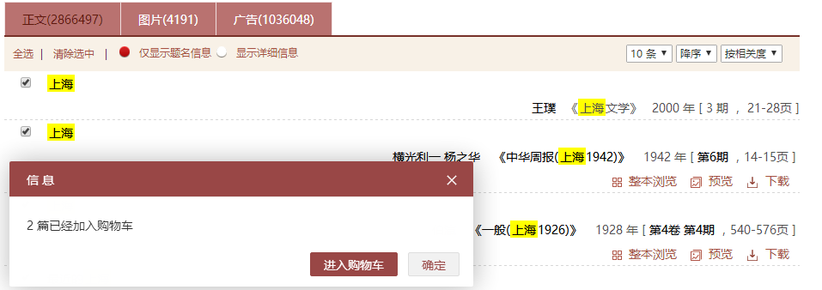
页面顶部显示当前的购买的数量
鼠标放到“购物车”上提示用户当前购物车中原文
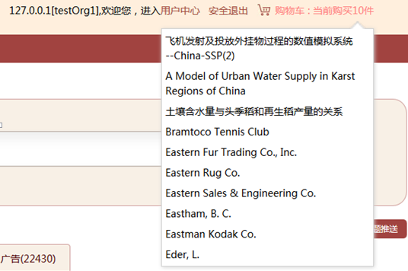
点击“购物车”进入购物车的详细页面
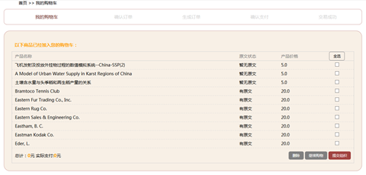
勾选需要购买的原文
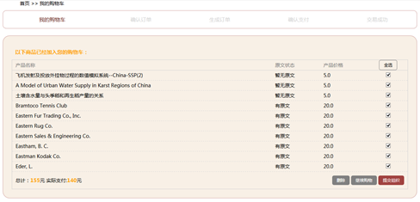
计算出原文的价格
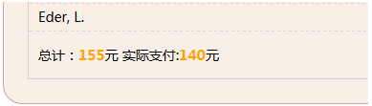
点击删除按钮提示删除对话框，点击提交组织按钮弹出确认信息对话框
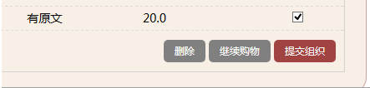
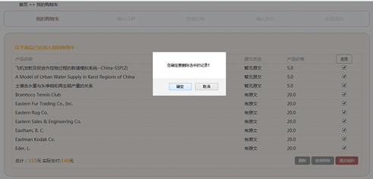
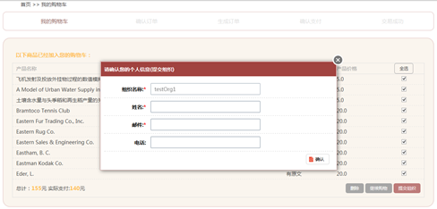
IP用户邮件信息是反馈邮件的发送地址，请认真填写。填写完成信息点击确认按钮
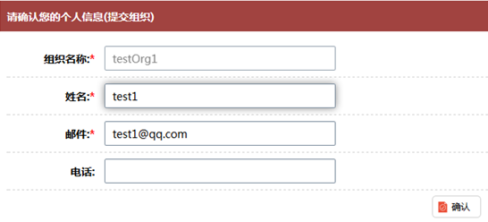

形成提交到组织的原文索取
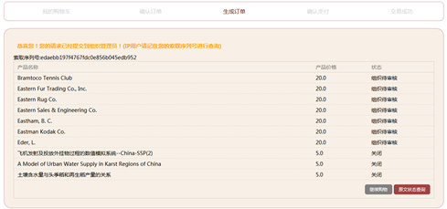
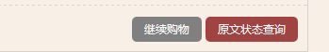

查看索取状态
用户中心 〉 原文状态查询进入原文状态查询页面
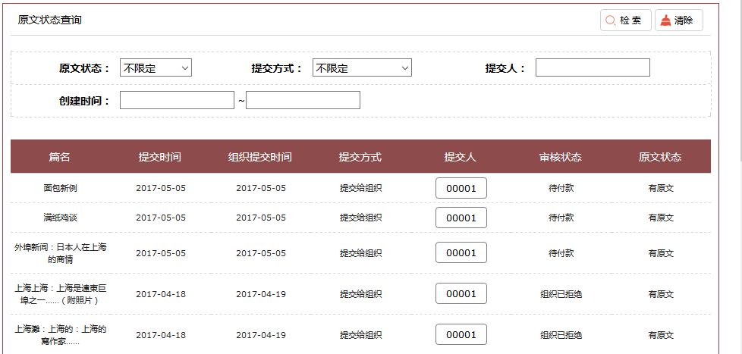
检索框输入序列码查询原文状态列表
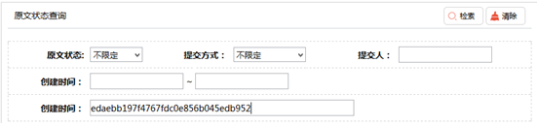
原文状态列表展示
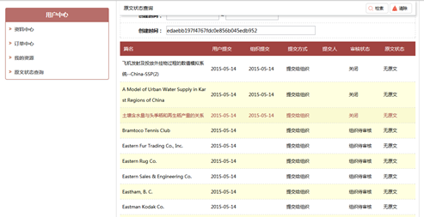
用户提交到组织后，需组织管理员到用户中心的原文审批查询，将其下用户提交的原文申请审批通过，见18.7.2，由组织进行购买索取，用户可待组织购买成功后，输入原文索取序列号，在我的资源中查找并下载原文，如图所示。

用户中心〉我的资源 查询用户的资源
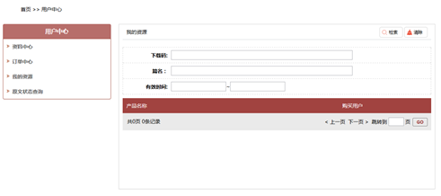
点击下载按钮进行下载
